Тема. Логічні функції в Excel.

1. Нарахувати оплату за газ: до 100 м³ – по 1,40 грн., від 100 до 200 м³ – по 2,00 грн, від 200 м³ – по 3,50 грн..

2. Вартість авіаквитка залежить від кількох параметрів: дитина до 6 років - безкоштовно, від 6 до 17 років – 50%, дорослий – 1000 грн., пенсіонер – знижка 20%, інші примітки: працівник авіакомпанії – знижка 30%, правоохоронні органи – знижка 10%, депутат – знижка 25%, інвалід-50%, не має – 0%. Пенсійний вік для жінок – 55 років, чоловіків – 60 років. (у полі примітка має бути список для діапазону клітинок Е1:Е5)
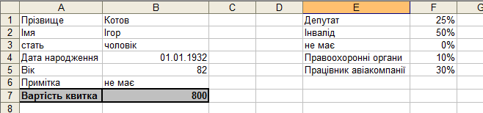

Тема. Функції дати й часу в Excel.(В-1)

1. Ввести час початку купання в басейні(13:35) і час закінчення (14:03). Скласти програму, яка визначає тривалість купання і розраховує вартість послуги: якщо тривалість купання до 10 хв – 1хв. – 2 грн.; від 10 до 20 хв – 1 хв. – 1,50 грн.; більше 20 хв – 1,00 грн.

2.Скласти програму, яка за датою народження визначає вік людини та певний статус:
До 6 років – дошкільня
6-17 років – школяр
17-22 роки – студент
22-55 – років – робітник
Більше 55 років – пенсіонер.
Врахувати те що до школи дитина йде, якщо на 1 вересня їй виповнилося 6 років і студентом стає не раніше вересня того ж року, коли закінчила школу.

Тема. Функції дати й часу в Excel. (В-2)
1. Ввести час початку робочого дня(13:35) і час закінчення (18:03). Скласти програму, яка визначає тривалість роботи і розраховує оплату за робочий день: якщо початок робочого дня до 9:00, а закінчення від 18:00 до 19:00 – 1 год – 20 грн. У всіх інших випадках за 1 год – 15 грн.(хвилини не враховувати).

2. Нарахувати робітнику надбавку до зарплати в залежності від стажу: до 5 років – 0%; від 5 до 10 років – 15 %, від 10 до 20 років – 30%, понад 20 років – 50%. Ставка заробітної плати 2000 грн. Стаж робітника програма має розраховувати автоматично за даною датою прийому на роботу і поточною датою.
Тема. Логічні функції в Excel.

1. Нарахувати оплату за газ: до 100 м³ – по 1,40 грн., від 100 до 200 м³ – по 2,00 грн, від 200 м³ – по 3,50 грн..

2. Вартість авіаквитка залежить від кількох параметрів: дитина до 6 років - безкоштовно, від 6 до 17 років – 50%, дорослий – 1000 грн., пенсіонер – знижка 20%, інші примітки: працівник авіакомпанії – знижка 30%, правоохоронні органи – знижка 10%, депутат – знижка 25%, інвалід-50%, не має – 0%. Пенсійний вік для жінок – 55 років, чоловіків – 60 років. (у полі примітка має бути список для діапазону клітинок Е1:Е5)

